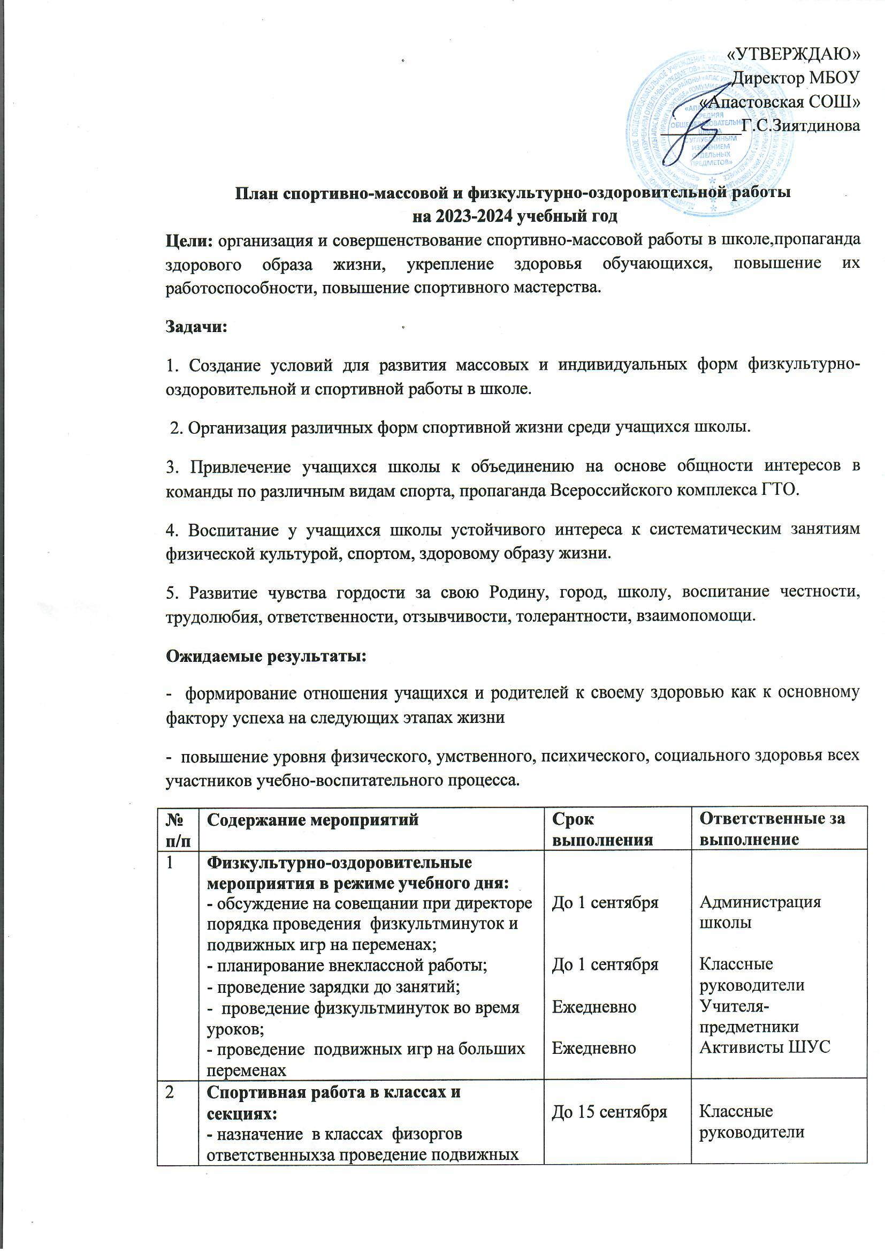

 | игр на больших переменах и организующих команды для  участия в соревнованиях  - составление расписание занятий секций,тренировок команд  - организация секций  - подготовка команд классов по видам спорта, включенным во внутришкольную  спартакиаду  - организация «часов здоровья»  - классные часы «здоровый образ жизни». | До 15 сентября  Еженедельно  В течение года  Ежедневно  В течение года  В течение года | ЗДВР  Учителя физической культуры  Классные руководители
3 | Внеурочная работа в школе:  - соревнования по Мини футболу  - осенний и весенний кросс  -олимпиада по физкультуре  - «Веселые старты» среди начальных классов  - «Веселые старты» среди средних классов  - соревнования по волейболу и пионерболу  - День здоровья  - соревнования внутри классов и спортивнойсекции  - турнир по бадминтону  - турнир по настольному теннису  - турнир по шашкам и шахматам  - соревнования по баскетболу «КЭС – баскет»  - соревнования ШВЛ (Школьной волейбольной лиги);  - дружеские встречи по волейболу баскетболу с командами соседних районов. | В течение года по отдельному графику | Учителя физической культуры
4 | Участие в районных соревнованиях:  - соревнования по волейболу, баскетболу,  теннису, бадминтону среди учащихся 5-11классов(сентябрь-май);  - осенний и весенний кроссы (сентябрь - май);  - соревнования по национальной борьбе «Корэш» (ноябрь, январь);  - соревнования по мини-футболу (в течение года);  - Спартакиада школьников (май);  -олимпиады по физкультуре (ноябрь);  - соревнования КЭС – Баскет (октябрь -ноябрь)  - соревнования по плаванию (январь)  - соревнования по стрельбе из винтовки  (февраль);  - лыжные соревнования «Лыжня России» (февраль);  - соревнования ШВЛ (Школьной волейбольной лиги) (февраль);  - военно- спортивная игра «Зарница» (апрель). | В течение года  (согласно  плану  спортивных  мероприятий в  районе). | Учителя физической культуры , преподаватель-организатор ОБЖ
5 | Занятия физическими упражнениями в группахпродленного дня:  - спортивный час  - физкультминутки во время выполнения  домашних заданий | Ежедневно | Воспитатели ГПД
6 | Агитация и пропаганда здорового образа жизни:  - конкурсы рисунков, учащихся 1-4 классов натему " Мы любим спорт";  - акции «Мы за ЗОЖ», «Мы выбираем здоровье», «Здоровая мама – здоровый ребёнок» и др.;  - организация цикла бесед и лекций на  классных часах по темам:  «Утренняя гимнастика школьника», «Гигиенашкольника», «Отказ от вредных привычек»;  - выпуск информационного листка спортивнойжизни в школе - «Спортивный калейдоскоп» вкомпьютерной обработке;  - оформление стендов «Олимпийский дневник России», «Играем в городки», «Интересное в мире спорта»;  - проведение спортивных вечеров (спортивные воспитательные мероприятия). | В течение года | Учителя физической культуры, классные руководители, педагоги-организаторы, активисты ШУС, активисты «СМС – дети», активисты «Юнармия», активисты РДШ.
7 | Работа с родителями обучающихся и педагогическим коллективом:  - включение бесед о ЗОЖ в родительский лекторий;  - консультации для родителей по вопросам физического воспитания детей в семье;  - проведение спортивных соревнований совместно с родителями, в рамках конференции Совета отцов;  - проведение совместных экскурсий, походов;  - вовлечение учителей и родителей в участие в спортивных мероприятиях и занятием различным видом спорта. | В течение года | Администрация школы, учителя физической культуры классные руководители, председатель Совета отцов, председатель родительского комитета.
8 | Хозяйственные мероприятия:  - Слежение за правильным хранением спортинвентаря.  - Текущий ремонт спортинвентаря, лыжных принадлежностей. | В течение года | Учителя физической культуры

Руководитель проф.сообщество учителей физической культуре: М.И.Зиятдинова

